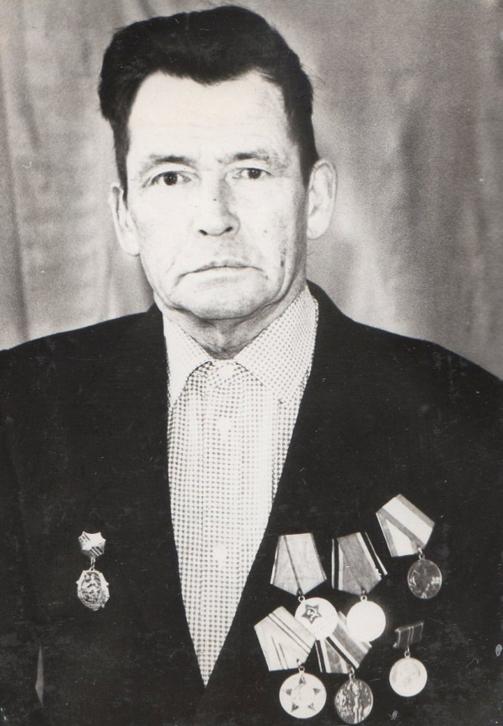
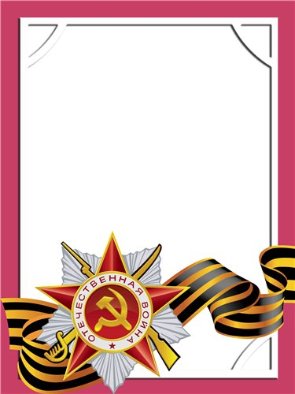
Вяткин
Григорий
Матвеевич

Ветеран войны и труда

Родился в 1926 г.
Участвовал в боях в составе 13 стрелкового полка, 1-ый Украинский фронт.
Награжден медалью «За Победу над Германией» и другие четыре медали.

